1) Se desea diseñar una base de datos que gestione información sobre los cursos dictados por los Docentes concursados del Programa Nacional “Argentina Programa”. Cada docente puede dictar uno o diferentes cursos, sin embargo, por políticas administrativas cada curso solo puede estar a cargo de un único docente. Los datos que se desea considerar de los docentes son: número de legajo, DNI, nombre y apellido, teléfonos, fecha de nacimiento, fecha de contrato y sexo. Los cursos están caracterizados por un código, descripción, carga horaria semanal, y remuneración. Cada curso corresponde al dictado de una o más materias, y por cada materia se realiza un curso.

a. Identificar entidades.

* cursos
* docentes
* materias

b. Identificar atributos de cada entidad.

cursos:

* id_codigo(PK)
* descripción
* carga_horaria_semanal
* remuneración
* institución
* cant_alumnos
* docente_id_dni (FK)

docentes:

* legajo
* id_dni (PK)
* nombre
* apellido
* teléfono
* fecha_nac
* fecha_contrato
* sexo
* segundo_nombre
* email

materias:

* id_materias (PK)
* nombre_materia
* cant_cursos
* cant_docentes

c. Identificar vínculos entre entidades. Asociar vínculo y entidades. Representarlos

mediante los elementos del Modelo Entidad – Relación.

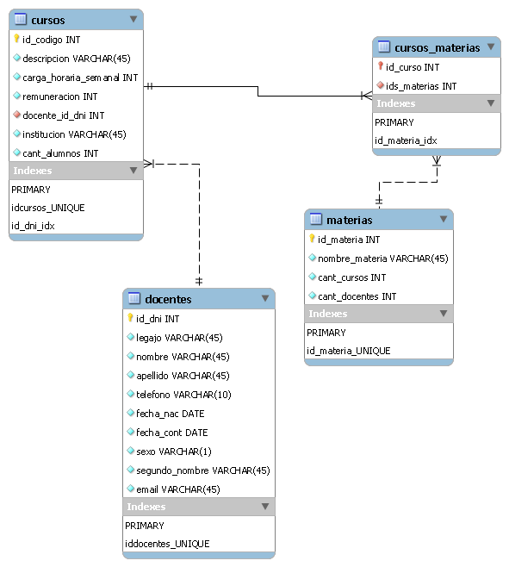(adjunto en formato png)

* Un docente puede dictar uno o varios cursos y un curso tiene un único docente (uno a muchos)
* Cada curso corresponde al dictado de una o más materias y una materia puede estar relacionada con varios cursos (muchos a muchos)

d. Identificar el Atributo clave en cada una de las entidades.

* cursos = id_codigo
* docentes = id_dni
* materia = id_materia

e. Identificar cardinalidad entre entidades.

* 1:N (docentes y cursos)
* N:M (cursos y materias)

f. Agregar atributos a las entidades, cuando sea necesario y no se especifique en el

enunciado (mínimo dos).

Atributos que fueron agregados en cursos:

* Institución
* cant_alumnos

Atributos que fueron agregados en docentes:

* segundo_nombre
* email

Atributos que fueron agregados en materias:

* cant_cursos
* cant_docentes